第一次报告内容（日期：2016年1月11日）

# 运行方式

进入到youzan/src目录下，执行命令：python main.py

# 运行结果

接受到的邮件样式

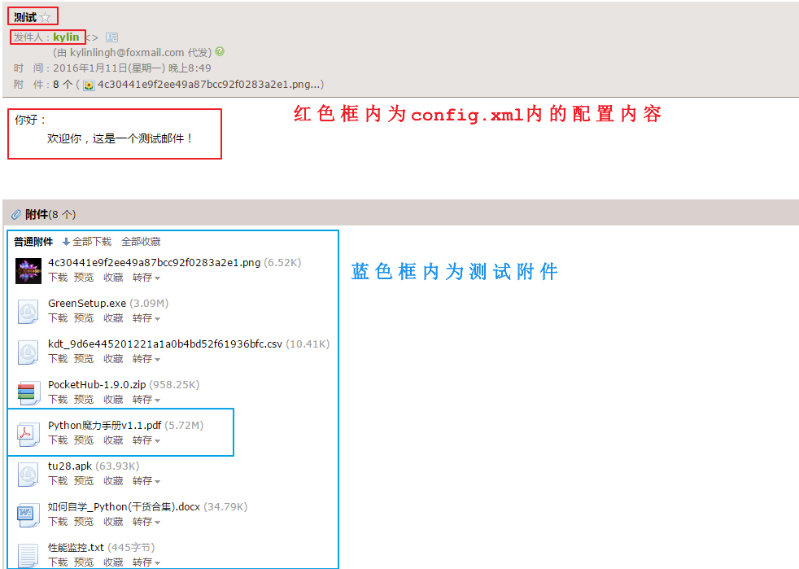

# 文件结构

说明：

1. 程序会把attachment目录下的全部文件作为附件发送，经过测试可以发送txt，png，pdf，word,excel,apk,exe等常用文件
2. config.xml文件是一个配置文件，如下所述
3. record.txt是保存结果的文件，如下所述
4. log.txt是运行日志
5. 文件apiclient.py和apiprotocol.py都是根据有赞API中的sdk来编写的，这两个文件的作用是生成一个url并获取该url返回的数据。apiunittest.py是用来对apiclient.py和apiprotocol.py两个文件做单元测试所用；main.py就是要运行的主程序文件

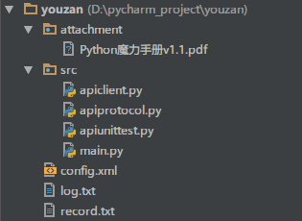

这是配置文件（将秒黑的地方都设置成你的账户）注意：

1. 使用QQ邮箱时，username就是你的qq邮箱地址，password是qq的登陆密码
2. 使用163邮箱时，username是你的163邮箱地址，password不是登陆密码，而是授权码，关于如何获取授权码，参考下面
3. 要求留言中的内容就是在有赞的商品编辑中的如下内容，也是购买商品时提示别人要输入的内容，目前为止你的配置文件中应该填上“QQ邮箱”

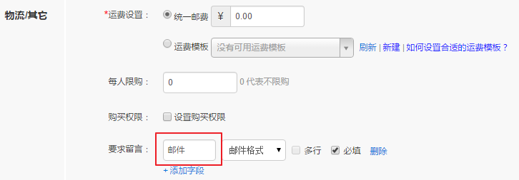

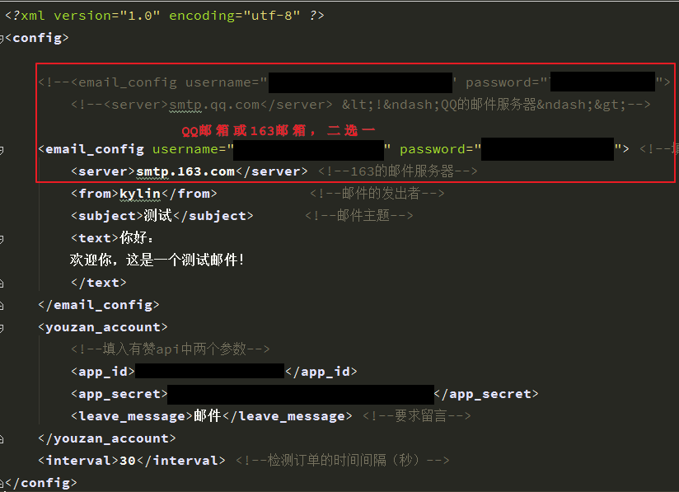

这是生成的文件记录（千万不要手动修改第一行的任何内容）

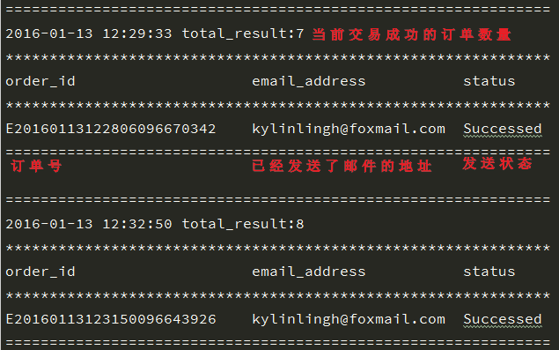

这是日志记录

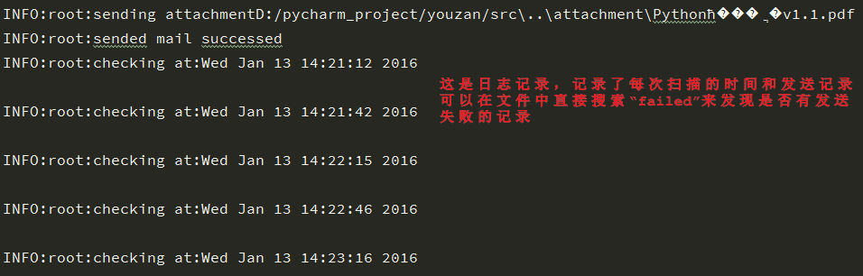

# 程序逻辑

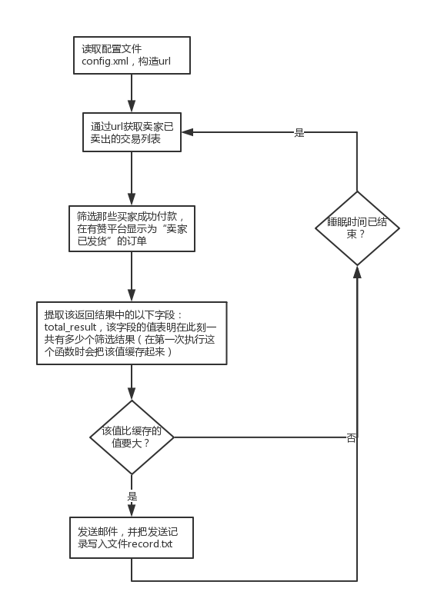

# 获取163邮箱的授权码

登陆邮箱，打开SMTP协议

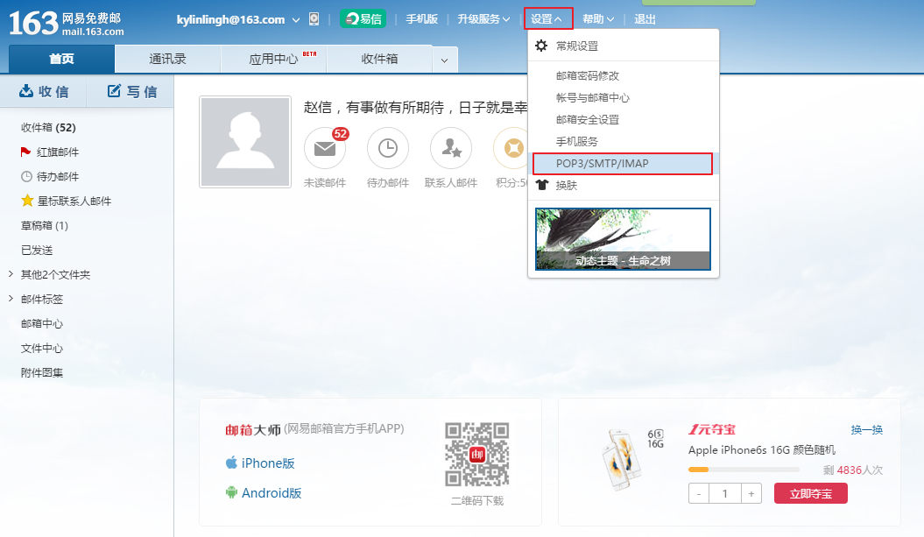

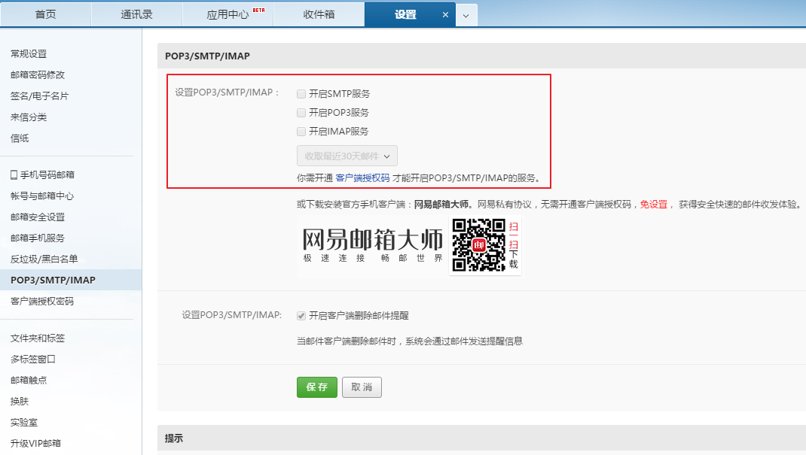

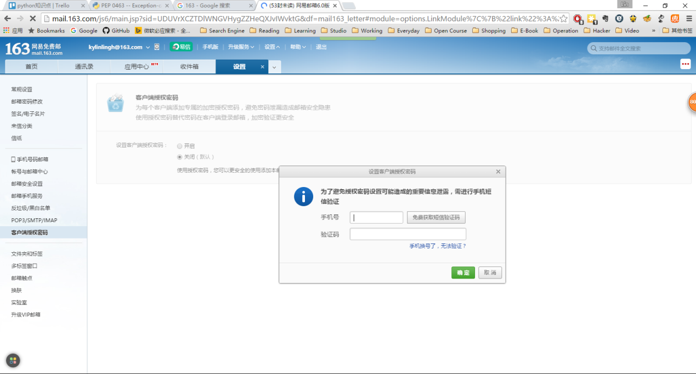

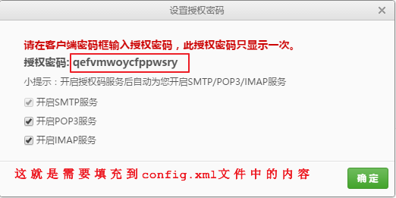

如果忘了改授权码，可以查看短信

# 小心掉坑